Инструкция по оплате членских взносов Общественного Объединения «Палата Налоговых Консультантов РК»

- Перейдите по адресу https://nalogikz.kz
- Щелкните по ссылке «Войти» в правой верхней части веб-страницы:
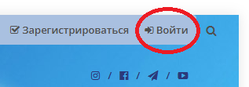
- Для входа на портал используйте логин и пароль, выданный вам в Исполнительной Дирекции ПНК. В случае, если Вы не помните или не знаете свой логин и пароль, то можете написать к нам на имейл pnk@pnk.kz
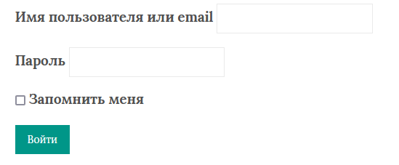
- Щелкните появившуюся в верхней части веб-страницы ссылку «Оплаты»:
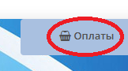

- И далее – ссылку «Оплата членских взносов» ниже заголовка веб-страницы: 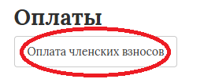

- Заполните поля «Сумма» и «Комментарий к платежу» и нажмите кнопку «Отправить»:
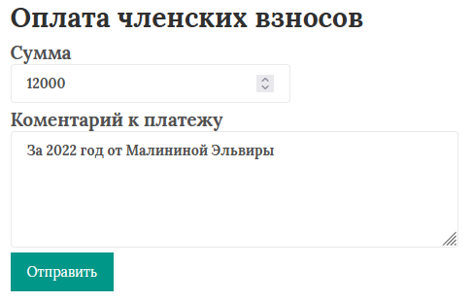
- Далее нажмите «Оплатить:»
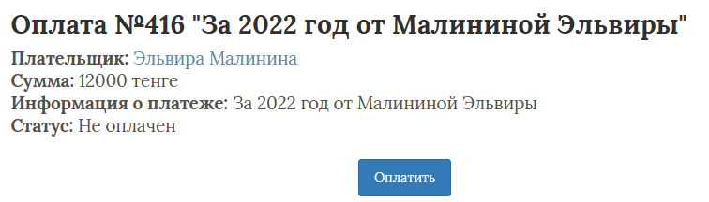

- Далее произойдет переход на страницу сервиса Smart Pay. Выберете способ оплаты. («Visa», «Master card» или другие, предоставленные на странице. Для оплаты с Каспи используйте «Visa») и нажмите «Продолжить»:
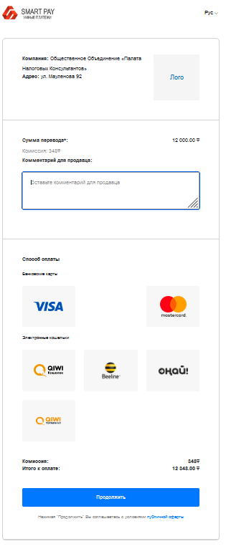
- Заполните данные и нажмите «Оплатить»: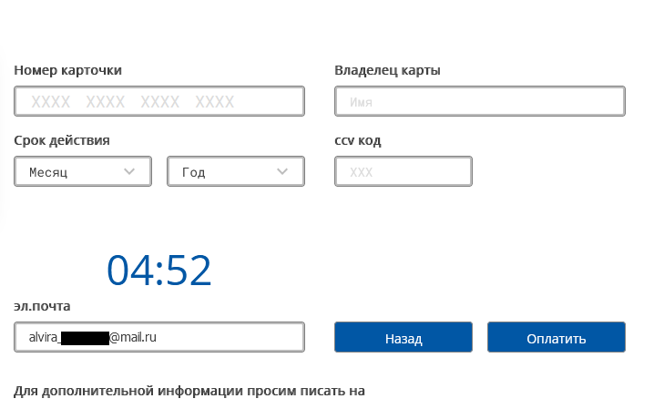
- При каких-либо сбоях перейдите снова по ссылке «Оплаты» как в пункте 4 и щелкните по ссылке с описанием: 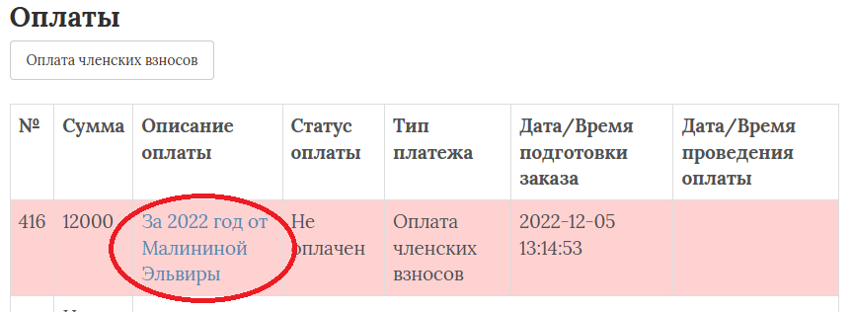
- И повторите все действия с 7-го по 9-тый пункт:

